Задание 01. Windows
1. Получите с помощью утилиты wmic информации об физической
оперативной памяти компьютера, поясните эту информацию.
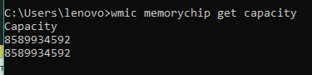
2. Получите с помощью утилиты powershell информации об физической оперативной памяти компьютера, поясните эту информацию.
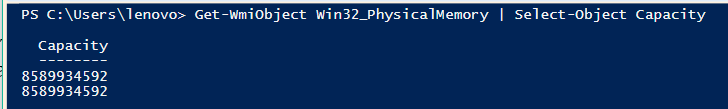
3. Получите с помощью утилиты systeminfo информации об оперативной памяти компьютера, поясните эту информацию.
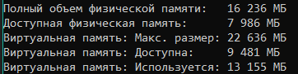
4. Получите с помощью утилиты performance monitor информации об оперативной памяти компьютера, поясните эту информацию.
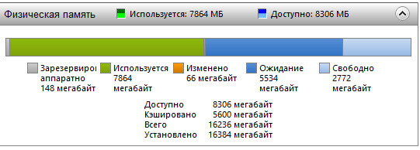
Задание 02.Windows
5. Разработайте на языке программирования C# консольное приложение OS08_02, которое каждые 5 секунд создает новый объект размером 128 МБ и выводит объем используемой памяти, установите Platform Target x86.
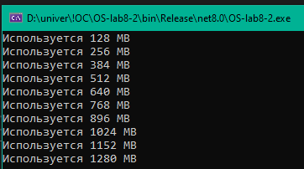
6. Понаблюдайте за выделенной памятью рабочим набором памяти приложения OS08_02 в Диспетчере задач. Будет ли приложение работать бесконечно?
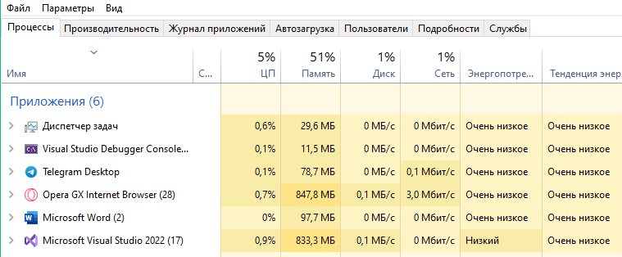
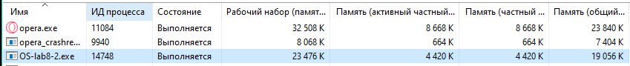
7. Добавьте в приложение OS08_02 код, который заполняет произвольными значениями выделенную память, лучше всего в отдельном потоке. Изменилось ли соотношение выделенной памяти и рабочего набора? Заполнение памяти данными может привести к более активному использованию выделенной памяти. Рабочий набор увеличится, так как страницы будут загружены в физическую память.
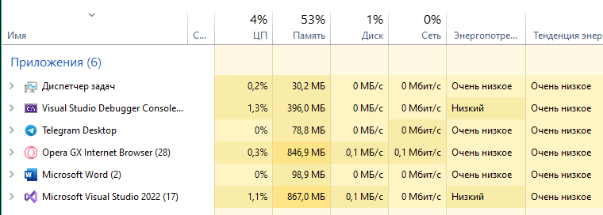
8. Запустите несколько экземпляров приложения OS08_02. Сравните частный и общий рабочие наборы.
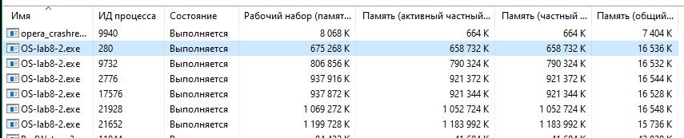
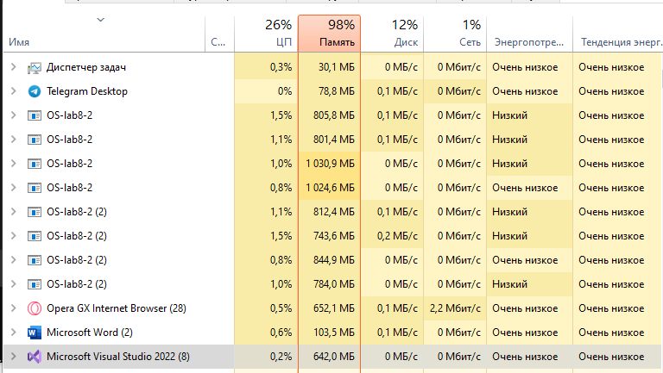
Частный – не может использоваться другими процессами. Общий – может.
Частный рабочий набор включает в себя те страницы памяти, которые используются конкретным экземпляром приложения. Общий рабочий набор включает в себя страницы, которые используются всеми экземплярами приложения.
Общий рабочий набор будет меньше, если процессы используют общие данные. Если же каждый процесс использует свою память, то разница будет незначительной.
Задание 03. Linux
9. Разработайте консольное приложение OS08_03, выполняющее длинный цикл.
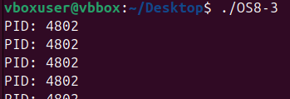
10. Продемонстрируйте с помощью файловой системы /proc структуру адресного пространства.
Показывает все области памяти, выделенные для процесса.
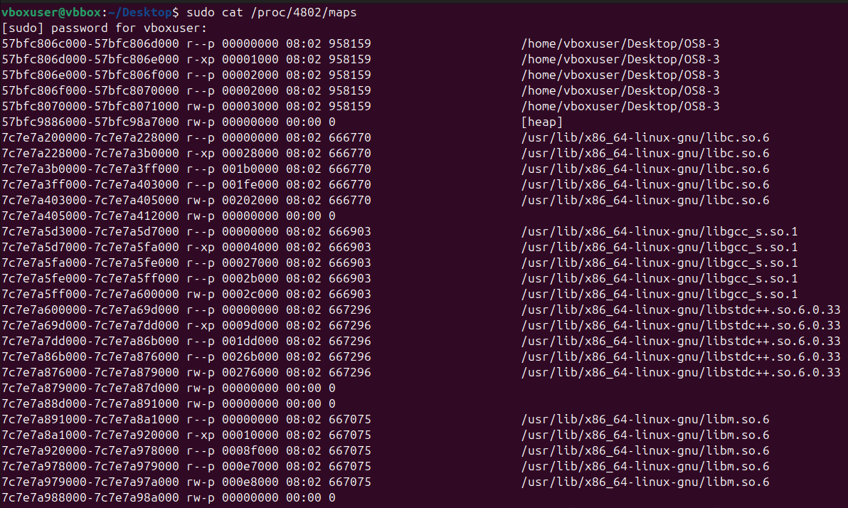
11. Продемонстрируйте с помощью pmap структуру адресного пространства.
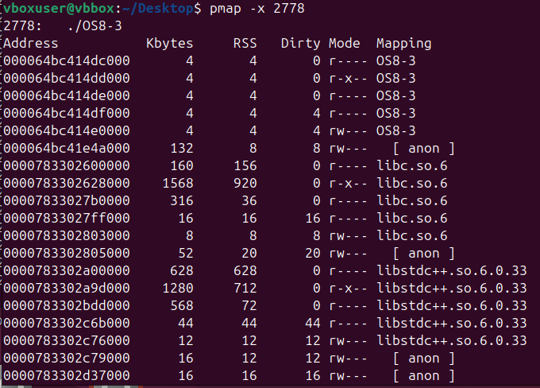
12. Определите с помощью утилиты objdump адрес загрузки main модуля, секций с кодом, данными, неинициализированными глобальными переменными.
• VMA: Адрес загрузки секции (Virtual Memory Address).
• LMA: Адрес загрузки в памяти (Load Memory Address).
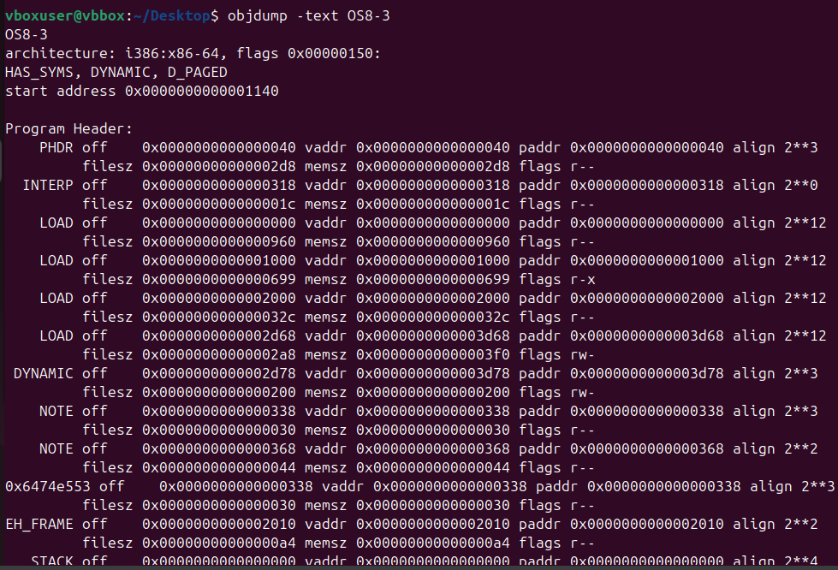
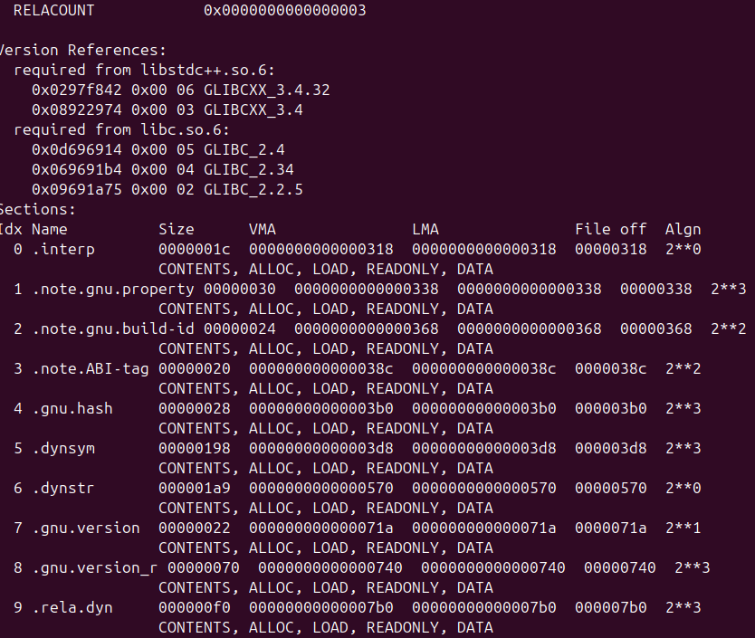
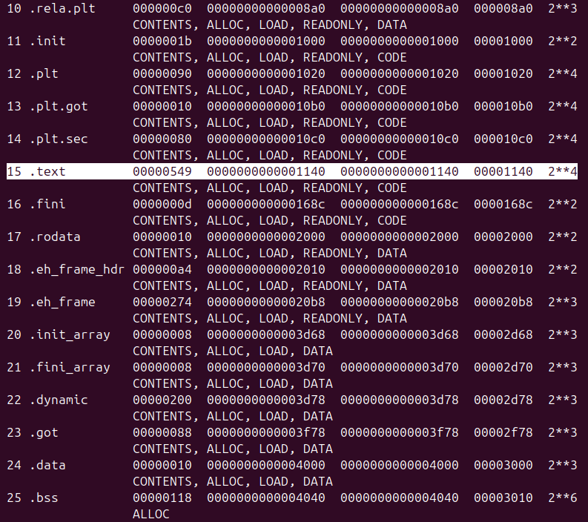

Вариант 1.
Укажите содержимое байта по виртуальному адресу 0x01579333, если регистр CR3 содержит значение 0x13907000.

0x01579333
0 | 1 | 5 | 7 | 9 | 3 | 3 | 3
0000 | 0001 | 0101 | 0111 | 1001 | 0011 | 0011 | 0011

0000 0001 0101 0111 1001 0011 0011 0011

0x13907000
1 | 3 | 9 | 0 | 7 | 0 | 0 | 0
0001 | 0011 | 1001 | 0000 | 0111 | 0000 | 0000 | 0000
0001 0011 1001 0000 0111 0000 0000 0000

Смотрим по битам:
Старшие 10 бит – индекс каталога страниц- 0000 0000 0101 – 0х005
Средние 10 бит – индекс таблицы страниц - 0001 0111 1001 – 0х179
Младшие 12 бит – смещение по странице - 0011 0011 0011 – 0х333
Старшие 10: 0000 0001 01 – PDI – page directory index – каталог страницы.
0000 0000 0101 – 0x005
Средние 10: 0111 1001 00 – PTI – page table index – таблица страниц.
0001 0111 1001 – 0x179
Младшие 12: 0011 0011 0011 – смещение.
0011 0011 0011 – 0x333
Базовый адрес страницы – по смещению с индексом каталога страниц.
Физический адрес записи в каталоге страниц = адрес корневой таблицы страниц + PDI * 4
0x13907000 + 0х005*4(20₁₀) = 0x13907 –> 000 + 0x14 = 0x13907014
13907000: 13909127 1390D127 1390B127 1390F127 1390A127 13908127 1390E127 1390C127

13909127 | 1390D127 | 1390B127 | 1390F127 | 1390A127 | 13908127 | 1390E127 | 1390C127
0 | 1 | 2 | 3 | 4 | 5 | 6 | 7
Чтобы выбрать нужное нам слово в этом дампе, смотрим на смещение = последние 12 бит = 0х014 = слово 13908127
Физический адрес страницы = физический адрес таблицы страниц + индекс таблицы страниц*4

0х13908000 + 0х179*4(1508₁₀) = 0x13908000 + 0x5E4 = 0x139085E4
139085E0: 25023127 25024127 25025127 25026127 25027127 25028127 25029127 2502A127

25023127 | 25024127 | 25025127 | 25026127 | 25027127 | 25028127 | 25029127 | 2502A127
0 | 1 | 2 | 3 | 4 | 5 | 6 | 7

Ищем смещение
25024000 + 0х333 = 25024333
Ищем ближайший адрес к искомому, дальше от нашего отнимаем выбранный и.
Смещение 13.
25024320: 272ED887 43961093 6D8233A3 75197874 75BF6DD3 7ED36C4A 46515B0A 4804FEAF

Ответ 75

03 02 01 00 | 07 06 05 04 | 0B 0A 09 08 | 0F 0E 0D 0C | 13 12 11 10 | 17 16 15 14 | 1B 1A 19 18 | 1F 1E 1D 1C

14. Поясните понятие «виртуальная память».
метод управления памятью процессора, предназначенный для выполнения программ, которым выделяется адресное пространство, превышающее доступный физический объем памяти компьютера.
15. Поясните понятие «свопинг».
механизм OS обмена (вытеснения и загрузки) содержимым блоков оперативной физической памяти компьютера с устройством хранения данных с целью расширения адресуемого объема оперативной памяти компьютера. Механизм является аппаратно-программным.
16. Поясните понятие «страничная память».
страничная память – реализации виртуальной памяти, при которой физическая память и адресное пространство разбивается на блоки (страницы), а также осуществляется страничный свопинг. Размеры страниц для X86-64: 4K, 2MB, 1GB.
17. Поясните понятие MMU.
MMU – Memory Management Unit – диспетчер памяти – аппаратное (программируемое) устройство, входящее в состав процессора и предназначенное для трансляции виртуальных адресов оперативной памяти в реальные.
18. Поясните понятие TLB.
TLB - Translation Lookaside Buffer – буфер быстрого преобразования адреса – ассоциативная память (параллельный поиск), x86_64 – 64 строки.
19. Какая информация содержится в строке таблицы страниц
20. Поясните принцип применения хэш-таблиц.
Ключ преобразуется в индекс через хэш-функцию.
По индексу осуществляется доступ к элементу.
21. Поясните применение «инвертированной таблицы физических» страничной памяти.
инвертированные таблицы для ускорения поиска номера реальной таблицы, обычно реализована в виде хэш-таблицы.
22. Windows: перечислите области адресного пространства (от младших к старшим адресам) и поясните их назначения.
Код программы: область, где хранится исполняемый код.
Данные: область для глобальных и статических данных.
Heap (куча): область для динамического выделения памяти.
Stack (стек): область для вызовов функций, локальных переменных.
Маппированные файлы: память, отображенная на файлы.
Ядро (Kernel space): область памяти, зарезервированная для ОС.
23. Windows: какой стандартный начальный размер области heap?
По умолчанию – 1MB, из них 4K сразу забирает процесс.
24. Windows: какой стандартный размер области памяти stack?
stack – область стека для потоков (по умолчанию 1MB).
25. Windows: что такое «рабочее множество»? поясните принцип управления рабочим множеством с помощью OS API.
это набор страниц, которые процесс активно использует в оперативной памяти.
26. Windows: что такое «heap»? Что такое «heap процесса»? Что такое «пользовательская heap»? Поясните принцип устройства heap.
Windows: Heap – область памяти адресного пространства, предназначенного для использования программной фрагментов динамически выделяемой памяти (malloc, new).
Heap процесса — основная куча, автоматически создаваемая для процесса ОС.
Пользовательская heap — куча, создаваемая приложением с использованием API, например, HeapCreate.
27. Linux: перечислите области адресного пространства (от младших к старшим адресам) и поясните их назначения.
Текст (код): содержит исполняемый код программы.
Данные (data): хранит глобальные и статические переменные.
BSS: область для неинициализированных данных.
Heap (куча): область для динамического выделения памяти.
Маппированные файлы: отображенные файлы и библиотеки.
Stack (стек): область для вызовов функций и локальных переменных.
Kernel space: область памяти ядра, недоступная для пользователя.
28. Linux: в какой части адресного пространства выделяется памяти с помощью функций malloc, calloc?
выделяется в области heap (кучи).

